КОНКУРСНАЯ РАБОТА № 3

участника ежегодного конкурса на звание
«Лучший государственный гражданский служащий Камчатского края»

Номинация: «Информационное развитие»

Разработка и внедрение государственной
информационной системы Камчатского края
"Управление государственными программами
Камчатского края"

г. Петропавловск-Камчатский
2019 год

Содержание

Введение …………………………………………………………………… | 3
1. Проектирование и разработка государственной автоматизированной информационной системы «Управление государственными программами Камчатского края» ………………………………………… | 6
2. Ожидаемые результаты ………………………………………………… | 9
Заключение …………………………………………………………………. | 10
Список использованных источников ……………………………………… | 10
Приложения ………………………………………………………………… | 11

Введение

Анализ ситуации. В настоящее время программно-целевое планирование является неотъемлемым и обязательным элементом всей системы государственного управления. Огромные массивы данных ежедневно обрабатываются исполнительным органами государственной власти (далее – ИОГВ) в рамках государственного планирования и программирования. Тысячи специалистов во всех регионах нашей страны ежегодно тратят десятки тысяч человеко-часов на обработку указанных массивов. Внедрение информационных систем, обеспечивающих снижение трудоемкости данных работ, рациональное использование рабочего времени и повышение эффективности использования интеллектуальных ресурсов – одна из главных задач органов власти в указанном направлении. Более половины субъектов Российской Федерации сегодня внедрили информационные системы, позволяющие решить эту задачу. Однако остаются и те, где она до сих пор не решена. К сожалению, до текущего года Камчатский край относился к этой группе субъектов Российской Федерации.
Обоснование актуальности. С 2014 года Камчатский край, как и все субъекты Российской Федерации перешел на программно-целевое бюджетирование. Все ИОГВ осуществляют свою деятельность в рамках основного планового документа – государственной программы. Государственная программа – сложный и объемный документ, включающий десятки (а, иногда, и сотни) показателей, которые в течение года многократно корректируются. Процесс государственного программирования включает разработку, согласование, корректировку, мониторинг и контроль реализации государственной программы, а также оценку ее эффективности. В каждом органе исполнительной власти Камчатского края за исполнением данной функции закреплены 1 – 2 человека. В Министерстве экономического развития и торговли Камчатского края, которое не только является оператором собственной государственной программы, но и, в соответствии с полномочиями, осуществляет организацию и координацию данной работы по отношению ко всем ИОГВ Камчатского края, данная работа возложена на отдел государственных программ и проектов, где эти функции выполняют 6 человек.
До настоящего времени вся описанная выше работа осуществлялась специалистами «вручную», с использованием самой простой и доступной офисной программы Microsoft Excel. Усложняющийся процесс государственного программирования требует сегодня все больше трудозатрат для осуществления данной работы. Реализация Указа Президента Российской Федерации от 07.05.2018 № 204 «О национальных целях и стратегических задачах развития Российской Федерации на период до 2024 года» поставила новые задачи перед государственным программированием – необходимость интеграции региональных составляющих национальных проектов в состав государственных программ.
Все указанные выше обстоятельства обуславливают необходимость разработки и внедрения соответствующего ИТ-решения для планирования и программирования в Камчатском крае – автоматизированной системы разработки и реализации государственных программ.
Цель работы заключалась в разработке уникальной государственной автоматизированной системы в рамках которой происходит формирование, реализация и мониторинг исполнения государственных программ и инвестиционной программы (а в последующем – и региональных составляющих национальных проектов).
Для достижения указанной цели решались следующие задачи:
- анализ и описание процессов государственного программирования в Камчатском крае;
- разработка общих требований к структуре и функционированию программного обеспечения (далее – ПО);
- определение показателей назначения ПО, требований к его надежности, информационной безопасности, эргономике и технической эстетике, к эксплуатации и стандартизации;
- разработка требований к работам по созданию ПО);
- разработка требований к видам обеспечения;
- формирование технического задания, проведение конкурсных процедур;
- организация и проведение совместной работы с исполнителем государственного контракта по разработке и апробации системы;
- внедрение государственной автоматизированной системы в работу ИОГВ Камчатского края.
Практическая значимость работы заключается в оптимизации работ по государственному программированию и повышении эффективности работы ИОГВ, посредством значительного сокращения трудозатрат на разработку, корректировку и мониторинг реализации государственных программ и инвестиционной программы Камчатского края, а также повышения качества выполнения данных функций.
Новизна темы определяется отсутствием программного обеспечения в Камчатском крае, предназначенного для осуществления государственного программирования, а также уникальностью создаваемой автоматизированной системы управления.

1. Проектирование и разработка государственной автоматизированной информационной системы «Управление государственными программами Камчатского края»

Первоочередной задачей, которая решалась в процессе реализации данного проекта являлась разработка требований к будущей автоматизированной информационной системе (далее – АИС) и формирование архитектуры будущего ПО. Данные требования были разработаны автором представленной конкурсной работы и отражены в техническом задании на разработку ПО.
Ниже представлена последовательность выполненных мною работ в рамках данного проекта.
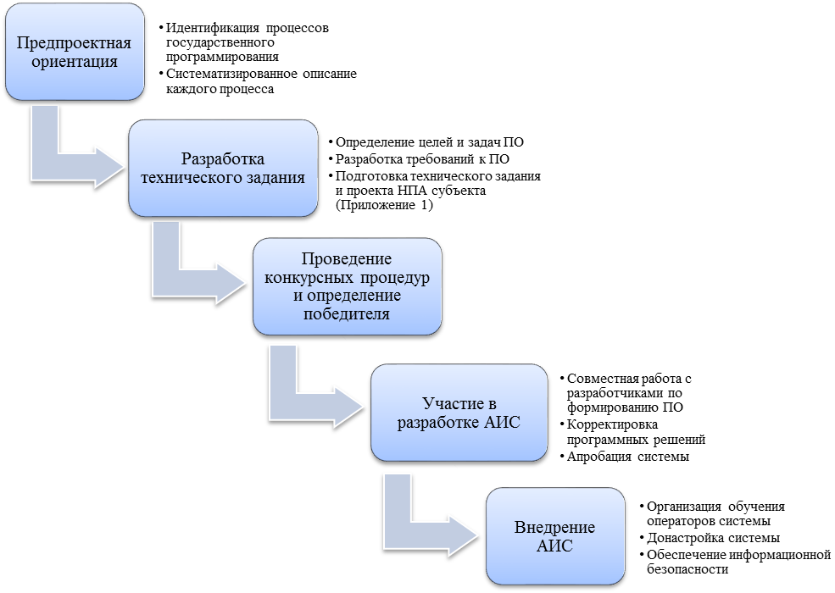

Рисунок 1 – Последовательность работ по разработке и внедрению АИС

Целями разработки и внедрения АИС являлись:
- оптимизация процессов формирования государственных программ (далее – ГП) и инвестиционной программы (далее – ИП) Камчатского края;
- оперативное получение достоверной информации о ходе реализации ГП и ИП и оценке эффективности ГП;
- контроль за целевым использованием бюджетных средств, направляемых на выполнение ГП;
- сокращение сроков обнаружения ошибок в сведениях о реализации ГП и ИП и принятия решений по исправлению обнаруженных ошибок (и доведения принятых решений до заинтересованных исполнительных органов государственной власти Камчатского края);
- повышение детализации информации о реализации ГП и ИП (вплоть до сроков, событий, объемов финансовых ресурсов, фотоотчетов, документов, причинах нереализации либо реализации мероприятий не в полной мере, результатах выполнения мероприятий, в том числе промежуточных) во взаимодействии исполнительных органов государственной власти Камчатского края;
- формирование единого информационного пространства для исполнительных органов государственной власти камчатского края, вовлеченных в процесс формирования и реализации ГП и ИП.

Целевые группы, использующие АИС:
- Минэкономразвития Камчатского края;
- Минфин Камчатского края;
- Ответственные исполнители, соисполнители, участники ГП;
- Главные распорядители бюджетных средств (далее – ГРБС) Камчатского края в рамках ИП.
Объектом автоматизации являлись процессы формирования, ведения и мониторинга исполнения ГП и ИП в соответствии нормативными правовыми актами Правительства Камчатского края, включая:
- Формирование структуры ГП и ИП.
- Распределение объемов финансирования на реализацию ГП и ИП.
- Мониторинг и анализ реализации ГП и ИП.
- Формирование отчетности о ходе реализации и оценке эффективности ГП и ИП.
- Информационное взаимодействие (получение данных) с АИС «Бюджет» Камчатского края.
- Визуализацию результатов реализации ГП и ИП.

Ниже приведены только группы (структура) требований, которые были определены и проработаны мною в процессе разработки технического задания. Детализированные требования к АИС, а также подробное описание каждого модуля АИС представлены в Приложении 2.

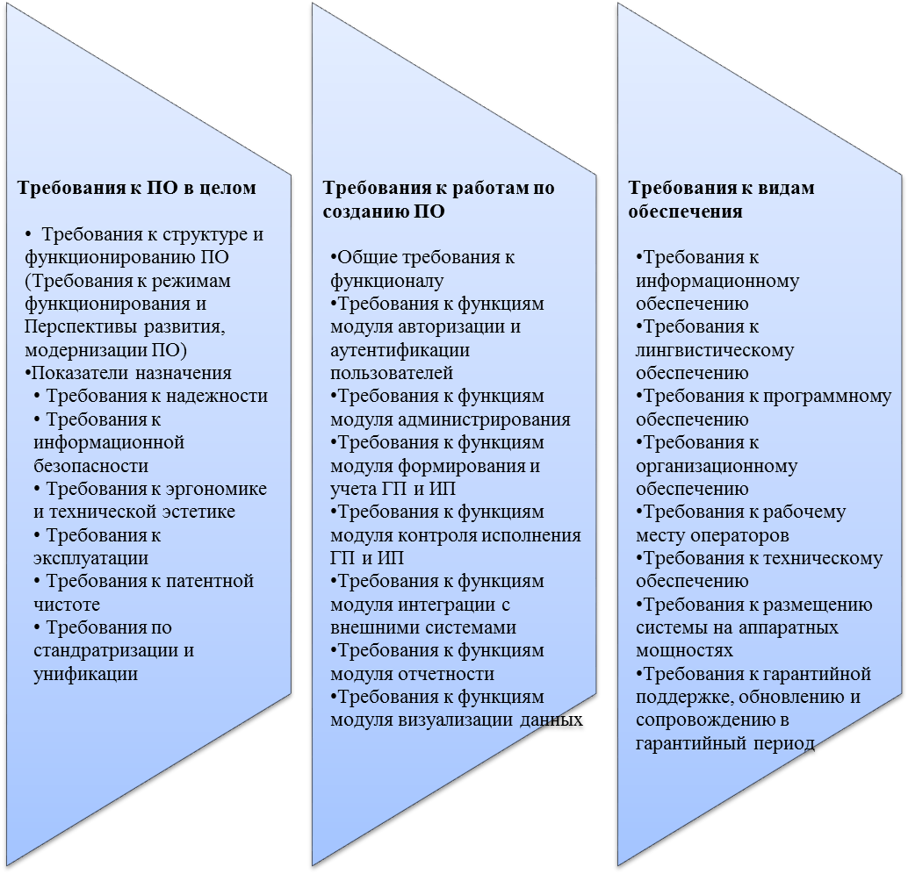

Рисунок 2 – Требования к АИС

Архитектура АИС состоит из нескольких модулей.
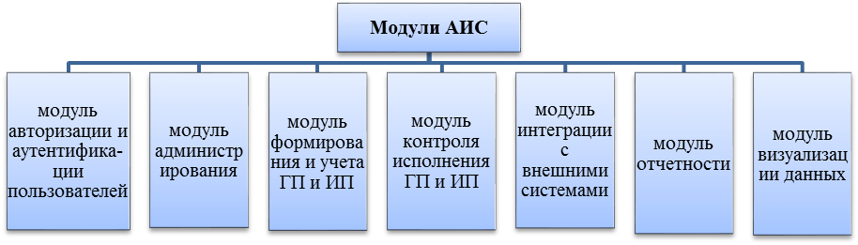
Рисунок 3 – Модули АИС
Отметим, что по итогам открытого конкурса победителем стало ПАО «Ростелеком», со специалистами которого на протяжении почти девяти месяцев велась совместная работа по разработке АИС. Мною был подготовлен проект постановления Правительства Камчатского края (Приложение 1) о государственной информационной системе, который был утверждён в мае текущего года.

2. Ожидаемые результаты
Внедрение АИС обеспечивает достижение следующих целей̆: повышение результативности бюджетных расходов путем автоматизации программно-целевого метода бюджетирования; оптимизация процессов формирования, согласования и утверждения государственных программ Камчатского края; повышение качества и достоверности информации о ходе выполнения государственных программ; контроль использования бюджетных средств, направляемых на реализацию государственных программ; снижение трудоемкости как на этапе первичного заполнения данных при формировании государственной̆ программы, так и на этапе обработки информации и формировании аналитических отчетов по её реализации; улучшение качества информации о реализации мероприятий государственных программ; оперативное выявление отклонений от плана при реализации государственных программ; интеграция с ГИС «Управление мастер-данными организации» Минфина Камчатского края (в части получения данных). Для информационной и методической поддержки пользователей ГИС организована горячая линия с представителями разработчика. Система готова к дальнейшему развитию и интеграции с новыми инструментами, например, с такими, как национальные проекты.

Ожидаемый экономический эффект от внедрения АИС – сокращение затрат рабочего времени специалистов, на которых возложен данный функционал более чем в 4 раза. Это позволит либо высвободить численность сотрудников, либо более эффективно перераспределить между ними обязанности.
Заключение
Таким образом, Министерством экономического развития совместно с ПАО «Ростелеком» разработана уникальная АИС в рамках которой происходит формирование, реализация и мониторинг исполнения ГП и ИП. В настоящее время АИС готова к тиражированию в других регионах. В АИС организовано информационное взаимодействие с ответственными исполнителями и участниками ГП для обеспечения централизованного сбора данных. С помощью разработанных модулей АИС будет проводится мониторинг реализации ГП и ИП, а также оценка эффективности ГП. В системе предусмотрена возможность проведения многомерного анализа имеющихся данных. Ответственным исполнителям и участникам ГП предоставляется регламентированный̆ доступ к обобщенной̆ информации.

Список использованных источников

1. Документация об открытом конкурсе на выполнение работ по разработке и внедрению информационной системы для автоматизации процессов формирования, ведения и мониторинга исполнения государственных программ Камчатского края в Министерстве экономического развития и торговли Камчатского края
2. Постановление Правительства Камчатского края от 06.05.2019
№ 196-п «О государственной информационной системе Камчатского края «Управление государственными программами Камчатского края»

Приложение 1
Документ предоставлен КонсультантПлюс

ПРАВИТЕЛЬСТВО КАМЧАТСКОГО КРАЯ

ПОСТАНОВЛЕНИЕ
от 6 мая 2019 г. N 196-П

О ГОСУДАРСТВЕННОЙ
ИНФОРМАЦИОННОЙ СИСТЕМЕ КАМЧАТСКОГО КРАЯ
"УПРАВЛЕНИЕ ГОСУДАРСТВЕННЫМИ ПРОГРАММАМИ
КАМЧАТСКОГО КРАЯ"

В соответствии с Федеральным законом от 27.07.2006 N 149-ФЗ "Об информации, информационных технологиях и о защите информации", Законом Камчатского края от 12.10.2015 N 687 "О государственных информационных системах Камчатского края"

ПРАВИТЕЛЬСТВО ПОСТАНОВЛЯЕТ:

1. Утвердить Положение о государственной информационной системе Камчатского края "Управление государственными программами Камчатского края" (далее - ГИС "Управление ГП") согласно приложению к настоящему Постановлению.
2. Определить Министерство экономического развития и торговли Камчатского края государственным заказчиком и оператором ГИС "Управление ГП".
3. Исполнительным органам государственной власти Камчатского края - ответственным исполнителям, соисполнителям и участникам государственных программ Камчатского края в срок не позднее 1 июня 2019 года:
1) заключить соглашения об информационном взаимодействии в ГИС "Управление ГП" с Министерством экономического развития и торговли Камчатского края;
2) определить лиц, ответственных за информационное взаимодействие в ГИС "Управление ГП".
4. Настоящее Постановление вступает в силу через 10 дней после дня его официального опубликования.

Губернатор
Камчатского края
В.И.ИЛЮХИН

Приложение
к Постановлению Правительства
Камчатского края
от 06.05.2019 N 196-П

ПОЛОЖЕНИЕ О
ГОСУДАРСТВЕННОЙ ИНФОРМАЦИОННОЙ СИСТЕМЕ
КАМЧАТСКОГО КРАЯ "УПРАВЛЕНИЕ ГОСУДАРСТВЕННЫМИ ПРОГРАММАМИ
КАМЧАТСКОГО КРАЯ"

1. Общие положения

1.1. Настоящее Положение определяет цели, задачи и функции государственной информационной системы Камчатского края "Управление государственными программами Камчатского края" (далее - ГИС "Управление ГП"), ее структуру и состав, а также порядок функционирования ГИС "Управление ГП".
1.2. ГИС "Управление ГП" является государственной информационной системой Камчатского края, предназначенной для автоматизации процессов формирования, ведения и мониторинга исполнения государственных программ Камчатского края, в том числе инвестиционной программой Камчатского края (далее соответственно - ГП, ИП).
1.3. Целями ГИС "Управление ГП" являются:
1) контроль за целевым использованием бюджетных средств, направляемых на выполнение мероприятий ГП;
2) оптимизация процессов формирования ГП и ИП;
3) оперативное получение достоверной информации о ходе реализации ГП и ИП и оценке эффективности ГП;
4) формирование единого информационного пространства для исполнительных органов государственной власти Камчатского края, вовлеченных в процесс формирования и реализации ГП и ИП.
1.4. Задачами ГИС "Управление ГП" являются:
1) сбор данных для осуществления формирования, реализации и мониторинга исполнения ГП и ИП, а также оценки эффективности ГП;
2) обеспечение информационного взаимодействия с существующими и вновь создаваемыми информационными системами на территории Камчатского края в части получения данных;
3) унификация бизнес-процессов формирования, реализации и мониторинга исполнения ГП и ИП, а также оценки эффективности ГП.
1.5. Функциями ГИС "Управление ГП" являются:
1) сбор, обработка и хранение информации, поступающей в ГИС "Управление ГП";
2) формирование отчетности о ходе реализации ГП и ИП, а также оценке эффективности ГП.
3) формирование и хранение ГП и ИП, в том числе проектов и промежуточных версий;
4) информационное взаимодействие с существующими и вновь создаваемыми информационными системами на территории Камчатского края в части получения данных;
5) визуализация результатов реализации ГП и ИП.

2. Структура и состав ГИС "Управление ГП"

2.1. ГИС "Управление ГП" представляет программное обеспечение, включающее следующие элементы (модули):
1) модуль авторизации и аутентификации пользователей;
2) модуль администрирования;
3) модуль формирования и учета ГП и ИП;
4) модуль контроля исполнения ГП и ИП;
5) модуль интеграции с внешними системами;
6) модуль отчетности;
7) модуль визуализации данных.

3. Порядок функционирования ГИС "Управление ГП"

3.1. Участниками информационного взаимодействия с использованием ГИС "Управление ГП" являются:
1) оператор ГИС "Управление ГП" - Министерство экономического развития и торговли Камчатского края;
2) администратор ГИС "Управление ГП" - уполномоченная организация, осуществляющая эксплуатацию и развитие ГИС "Управление ГП", определенная в соответствии с законодательством Российской Федерации о контрактной системе в сфере закупок товаров, работ, услуг для обеспечения государственных и муниципальных нужд;
3) пользователи ГИС "Управление ГП" - исполнительные органы государственной власти Камчатского края, заключившие с оператором ГИС "Управление ГП" соглашение о взаимодействии.
3.2. Функции оператора ГИС "Управление ГП":
1) обеспечение создания, эксплуатации и развития ГИС "Управление ГП" в соответствии с требованиями законодательства Российской Федерации о контрактной системе в сфере закупок товаров, работ, услуг для обеспечения государственных и муниципальных нужд;
2) координация действий всех участников информационного взаимодействия ГИС "Управление ГП";
3) утверждение регламента работы ГИС "Управление ГП", определяющего правила использования ГИС "Управление ГП", а также правила доступа к компонентам ГИС "Управление ГП";
4) обеспечение совместно с администратором ГИС "Управление ГП" бесперебойного функционирования ГИС "Управление ГП";
5) обеспечение возможности интеграции и взаимодействия с иными информационными системами в части получения данных;
6) определение перечня информации для формирования и размещения в ГИС "Управление ГП", а также подлежащей размещению в информационно-телекоммуникационной сети "Интернет" в форме открытых данных;
7) осуществление контроля за выполнением работ по эксплуатации и развитию ГИС "Управление ГП";
3.3. Функции администратора ГИС "Управление ГП":
1) обеспечение выполнения ГИС "Управление ГП" функций, указанных в части 1.5 настоящего Положения;
2) обеспечение бесперебойного функционирования ГИС "Управление ГП" и ее эксплуатации;
3) разработка регламента работы ГИС "Управление ГП", определяющего правила использования ГИС "Управление ГП", а также правила доступа к компонентам ГИС "Управление ГП";
4) обеспечение защиты информации в ГИС "Управление ГП", в том числе предотвращение несанкционированного доступа к информационным ресурсам ГИС "Управление ГП" и (или) передачи информации, содержащейся в ГИС "Управление ГП", лицам, не имеющим права на доступ к такой информации;
5) обеспечение создания, редактирования, определения прав доступа, удаления учетных записей пользователей;
6) конфигурирование и настройка глобальных параметров ГИС "Управление ГП";
7) оказание технической и методической поддержки пользователям ГИС "Управление ГП".
3.4. В процессе функционирования ГИС "Управление ГП" обеспечивает пользователей необходимыми и достоверными данными для формирования реализации и мониторинга исполнения ГП и ИП, а также оценки эффективности ГП.
3.5. Участники информационного взаимодействия с использованием ГИС "Управление ГП" в пределах своей компетенции:
1) обеспечивают передачу в ГИС "Управление ГП" актуальной и достоверной информации в установленные сроки;
2) обеспечивают соблюдение установленных законодательством Российской Федерации требований в части применения технических средств, в том числе программно-технических средств и средств защиты информации, предназначенных для обработки информации, содержащихся в ГИС "Управление ГП".

Приложение 2
Фрагмент технического задания на разработку государственной информационной системы Камчатского края «Управление государственными программами Камчатского края»

4.1. Требования к ПО в целом
    - Требования к структуре и функционированию ПО
      - Требования к режимам функционирования ПО
К функционированию ПО предъявляются следующие требования:
- круглосуточная работоспособность ПО;
- наличие обработки исключительных ситуаций;
- автоматизированный мониторинг действий пользователей;
- защита информации от несанкционированного доступа;
- разграничение прав доступа пользователей к ПО в соответствии с полномочиями, организационной принадлежностью (каждый пользователь может изменить только данные, на которые распространяются его полномочия, и имеет доступ только к тем данным, на которые ему предоставлено право чтения);
- обеспечение сохранности информации при авариях (отказах технических средств, потере питания т.п.).
      - Перспективы развития, модернизации ПО
В целях обеспечения возможности масштабирования и перспективного развития ПО должно быть разработано на базе свободно распространяемого программного обеспечения (СПО), иметь модульную архитектуру, в основе ПО должна лежать единая программная платформа, обладающая следующими характеристиками:
- наличие единой модели данных, описывающей структуру объектов системы и их взаимосвязь, имеющей возможность автоматической генерации экранных форм ввода/вывода данных;
- наличие визуального редактора, позволяющего создавать и изменять экранные формы ввода/вывода данных в привязке к единой модели данных;
- наличие визуального редактора бизнес-процессов, позволяющего реализовать в системе и изменять необходимые бизнес-процессы рассматриваемой предметной области, включая следующие возможности:
  - настройка алгоритма прохождения бизнес-процесса, включая ветвления по заданным условиям, параллельное выполнение этапов бизнес-процесса, вложенность бизнес-процессов, цикличное выполнение этапов бизнес-процесса;
  - взаимодействие с пользователем через формы ввода/вывода, созданные в соответствующем редакторе;
  - формирование документов в форматах DOCX, XLSX, PDF, HTML, на основе заданных шаблонов с подстановкой данных из бизнес-процесса;
  - отправка сообщений по электронной почте, в том числе с приложением документов, сформированных в системе;
- наличие возможности настройки выполнения автоматизированных бизнес-процессов без участия пользователя, в том числе по заданному расписанию;
- наличие визуального редактора, позволяющего создавать и изменять пользовательские интерфейсы, включая следующие возможности:
  - отображение в интерфейсе данных, включенных в единую модель данных системы, в табличном представлении, а также на карте;
  - настройка фильтров, сортировок, ограничений вывода данных, визуального оформления строк в табличном представлении;
  - добавление, просмотр и редактирование данных с использованием форм ввода/вывода созданных в соответствующем редакторе;
  - привязка к интерфейсу бизнес-процессов, созданных в соответствующем редакторе, с возможностью запуска бизнес-процесса, просмотра информации о ходе выполнения бизнес-процесса, выполнение этапов бизнес-процесс с помощью экранных форм.
Для обеспечения возможности настройки и развития Системы с помощью платформы, сохраняя при этом ее целостность и удобство работы пользователя в одном интерфейсе, перечисленные выше редакторы должны работать в едином веб-интерфейсе с самой системой и представлять собой целостное решение. Редакторы платформы должны позволять вносить изменения из веб интерфейса системы в структуру данных, интерфейсы, формы, бизнес-процессы системы, и применять эти изменения в реальном времени, в том числе делать их доступными пользователям, без необходимости остановки системы и установки дополнительного ПО.
    - Показатели назначения
ПО должно удовлетворять требованиям действующего законодательства РФ, Камчатского края, а также должна быть быстро адаптируемым к его изменениям.
ПО должно интегрировать в единой среде инструменты, обеспечивающие выполнение функций всех участников процесса формирования и ведения ГП и ИП Камчатского края.
ПО должно обеспечивать возможность существенного роста потоков данных и количества рабочих мест без изменения прикладного программного обеспечения.
С целью использования ПО в подразделениях с отличающимися организационными структурами, различным распределением функций между МЭР, МФ и ГРБС, различными техническими ресурсами, в условиях достаточно часто меняющихся требований ПО должно иметь несколько уровней настроек.
ПО должно быть надежным и защищенным, обеспечивать бесперебойную работу, получение достоверных результатов и защиту от несанкционированных действий.
Должна быть обеспечена возможность изменения и наращивания функциональных возможностей ПО путем ее модернизации и расширения, не выходя за рамки принятой изначально концепции развития и технологической базы, в соответствии со специфическими потребностями пользователей, изменениями регулирующих нормативов.
Должна обеспечиваться возможность функционирования ПО на различных операционных системах (Windows, MacOS, Linux) или на разных аппаратных платформах (кроссплатформенность).
    - Требования к надежности
Надежность ПО должна определяться надежностью функционала, общего программного обеспечения, комплексов технических и инженерных средств.
Проектные решения должны обеспечивать сохранение всей накопленной на момент отказа или выхода из строя информации, вне зависимости от назначения отказавших компонентов ПО, с последующим восстановлением после проведения ремонтных и восстановительных работ функционирования ПО.
Должны быть обеспечены два уровня надежности ПО:
- уровень сохранности работоспособности;
- уровень сохранности информации.
Показатели надежности должны обеспечивать возможность эффективного выполнения функциональных задач ПО. Количественные значения показателей надежности должны быть определены на стадии модернизации ПО:
- среднее время безотказной работы Системы (средняя наработка до отказа);
- среднее время на обслуживание, ремонт или замену вышедшего из строя компонента;
- среднее время на восстановление работоспособности ПО.
    - Требования к информационной безопасности
Для защиты информации от несанкционированного доступа должны быть организованны следующие возможности:
- аутентификация пользователей;
- аудит действий пользователей и протоколирование регламентных операций с данными;
- авторизация – разграничение прав доступа пользователей к функциям ПО, документам и проверка данных прав при выполнении операций пользователем ПО;
- назначение пользователям ролей, увязанных с соответствующими правами на выполнение операций в ПО;
- необходимо предусмотреть возможность наложения электронной подписи (ЭП) на передаваемые документы;
- должна обеспечиваться проверка актуальности действия ЭП.
Также должен быть выполнен следующий перечень работ и предоставлена следующая документация в соответствии со статьей 14 Федерального закона от 27.07.2006 № 149-ФЗ «Об информации, информационных технологиях и о защите информации» и положениями приказа ФСТЭК от 11 февраля 2013 г. N 17 «Об утверждении требований о защите информации, не составляющей государственную тайну, содержащейся в государственных информационных системах»:
- Проведение опытной эксплуатации создаваемой информационной системы;
- Предоставление модели угроз и нарушителя создаваемой информационной системы, исходя из значимости обрабатываемой в ней информации;
- Предоставление акта классификации информационной системы;
- Предоставление технического паспорта по создаваемой информационной системе;
- Предоставление технического задания на создание системы защиты информации информационной системы.
Так как данные работы может производить только организация, обладающая лицензией ФСТЭК на осуществление деятельности по защите конфиденциальной информации, основной исполнитель работ вправе привлекать подрядные организации, обладающие такой лицензией.
    - Требования к эргономике и технической эстетике
Наличие удобной, интуитивно понятной навигации в пользовательском интерфейсе.
Взаимодействие пользователя с ПО должно осуществляться на русском языке (исключения могут составлять только системные сообщения, выдаваемые базовым программным обеспечением, не имеющим поддержки русского языка).
При обнаружении программным обеспечением ошибок в действиях пользователя должно выдаваться сообщение с диагностикой, достаточной для их исправления.
Отображение в пользовательском интерфейсе функциональных возможностей и информации, доступных конкретному пользователю в соответствии с его функциями и полномочиями.
Ориентация на использование клавиатуры с минимизацией количества операций для стандартных действий.
Использование функциональных и «горячих» клавиш.
Наличие возможности контроля ввода данных:
  - просмотр введенных данных на мониторе;
  - корректировка или отказ от ввода.
Использование справочников и списков допустимых значений для контроля вводимых данных.
ПО должно обеспечивать обновление данных на интерфейсах, связанных с интерфейсом, на котором данные были изменены.
ПО должно обеспечивать быструю корректировку администратором неверно внесённых данных.
Интерфейс пользователя должен удовлетворять следующим требованиям к функциональности:
- функциональная полнота, обеспечение доступа ко всем функциональным возможностям ПО;
- корректность реализации функциональных возможностей и соответствие автоматизируемым задачам и обеспечению достоверности результатов;
- информативность, адекватное отображение информации и состояние исполняемых процессов;
- контролируемость, обеспечение полного контроля любого прикладного процесса;
- обеспечение точности, завершенности и адекватности ожидаемых результатов при выполнении производственных заданий на рабочем месте пользователя;
- минимизация и оптимизация действий пользователя при выполнении операций:
- сокращение длительности операций чтения, редактирования и поиска информации;
- уменьшение времени навигации и выбора команд;
- увеличение длительности устойчивой работы пользователя и др.
- комфортность работы:
- интуитивно понятный пользовательский интерфейс;
- ясность и четкость текстов, значений пиктограмм и прочих элементов управления;
- стандартизация управляющих элементов, экранных форм и информационных панелей.
    - Требования к эксплуатации
Система должна быть кросс-платформенной в части серверов приложений и БД, корректно работать под ОС Linux и ОС Windows. Система должна быть разработана на базе свободного программного обеспечения. Требования к серверному программному обеспечению включают:
- Java EE версии 1.7 или выше (или полный аналог);
- полнофункциональный сервер приложений с открытым кодом (WildFly или полный аналог);
- документо-ориентированная графовая СУБД с открытым исходным кодом и поддержкой SQL (OrientDb или полный аналог);
- платформа полнотекстового поиска с открытым кодом (Apache Solr или полный аналог).
Для организации возможности доступа пользователей Система должна обеспечивать работу на следующих операционных системах:
- Windows XP и выше;
- Linux для рабочих станций и серверов.
Должна быть реализована возможность работы пользователей в следующих web-браузерах:
- Mozilla Firefox последних версий;
- Google Chrome последних версий.
На рабочих местах пользователей должно быть установлено следующее программное обеспечение:
- одно из средств криптографической защиты информации - КриптоПро, VipNet CSP, КриптоПро JSP, в случае необходимости работы пользователей с ЭП;
- офисный прикладной пакет: Microsoft Office или аналог из свободного программного обеспечения;
- средство просмотра PDF-документов;
- средства просмотра графических файлов с поддержкой форматов TIF, JPG, PNG и других.
    - Требования к патентной чистоте
Программное обеспечение и алгоритмы, разработанные в соответствии с условиями ТЗ, не должны являться предметом претензий о нарушениях патентного права любой третьей стороны.
Программные и технические средства, приобретаемые у сторонних фирм и предприятий, должны сопровождаться документацией, подтверждающей правомочность этих организаций поставлять данную продукцию и сопровождаться лицензионным соглашением.
    - Требования по стандартизации и унификации
Системная архитектура ПО должна быть построена на основе унифицированных технических решений.
При разработке функционала ПО должна применяться унифицированная методология.
Прикладное ПО должно быть построено с использованием стандартных и унифицированных методов разработки программных систем.
В составе программного обеспечения по возможности должны применяться типовые (унифицированные) классификаторы и справочники, действие которых на территории РФ и Камчатского края определено соответствующими нормативными актами и стандартами. В ПО должна быть предусмотрена возможность наращивания классификаторов и справочников, как в отношении количества элементов, так и в части развития их структуры (развитие иерархических структур, создание дополнительных группировок и т.д.).
  - Требования к работам по созданию ПО
    - Общие требования к функционалу
Программное обеспечение должно быть адаптировано к требованиям действующего бюджетного законодательства РФ, законодательства и нормативных правовых актов Камчатского края, регулирующих работу с ГП и ИП Камчатского края;
Информирование пользователя о необходимых к выполнению действиях, в том числе с использованием электронной почты;
Контроль вводимых пользователем данных с выводом протокола несоответствий, содержащего причину непрохождения контроля и ссылки на документы, содержащие ошибки;
Логирование операций, производимых пользователями;
Возможность формирования сопроводительных писем на бланках органов власти Камчатского края;
Возможность подписания документов электронной подписью;
Возможность прикрепления файловых вложений к документам;
Возможность осуществления сортировки и группировки данных на интерфейсах;
Поддержка многоуровневости данных;
Возможность самостоятельного определения пользователем глобального контекста, влияющего на отображаемые данные: субъект планирования, год;
Возможность осуществления сортировки и группировки данных на интерфейсах;
Обеспечение доступности ПО для широкого круга пользователей без необходимости установки специализированного дополнительного программного обеспечения на компьютер конечного пользователя за счет реализации пользовательских интерфейсов взаимодействия с использованием web-технологий;
Обеспечение возможности масштабирования программно-аппаратного решения при росте объемов данных или количества обращений.
Система должна состоять из следующих модулей:
- модуль авторизации и аутентификации пользователей;
- модуль администрирования;
- модуль формирования и учета ГП и ИП;
- модуль контроля исполнения ГП и ИП;
- модуль интеграции с внешними системами;
- модуль отчетности;
- модуль визуализации данных.
Детализация требований к работам по созданию ПО прописывается в плане-графике выполнения работ в течение 7 рабочих дней после заключения контракта. План-график выполнения работ разрабатывается Заказчиком совместно с Исполнителем и подписывается обеими сторонами.

    - Требования к функциям модуля авторизации и аутентификации пользователей
Модуль авторизации и аутентификации пользователей должен обеспечивать регламентированный доступ пользователей к информационным ресурсам в соответствии с установленными администратором Системы правилами разграничения доступа.
Модуль должен предоставлять возможность назначения ролей и предоставления доступа пользователям Системы.
Модуль должен обеспечивать выполнение следующих функций:
- централизованное управление учётными записями пользователей на основе единого решения;
- обеспечение соответствующей степени защиты персональных данных пользователей, привязанных к учетной записи;
- обеспечение идентификации и аутентификации пользователей на основе различных идентификационных механизмов, в том числе учетной записи;
регистрацию действий пользователей;
- управление доступом пользователей на базе механизма назначения пользователям ролей;
- проверка прав пользователя при выполнении различных операций.
В Системе должна быть обеспечена возможность использования единого механизма авторизации пользователей посредством единой системы идентификации и аутентификации (ЕСИА).
Авторизация пользователя в Системе с использованием ЕСИА не должна заменять авторизацию пользователя в Системе без использования ЕСИА, а должна являться альтернативой.
Для успешного взаимодействия с продуктивной средой ЕСИА Заказчик должен предоставить:
- доменное имя системы;
- SSL сертификат типа domainSSL (wildcart) для защиты всех доменов второго уровня.

4.2.3 Требования к функциям модуля администрирования
В Системе должна быть обеспечена возможность создания, просмотра, редактирования, удаления учетных записей пользователей.
Права пользователей в Системе должны определяться назначением ролей. Каждая системная роль должна обладать определенным набором прав.
При входе в систему должна производиться идентификация и проверка подлинности учетных записей пользователей.
Модуль администрирования должен выполнять следующие функции:
- ведение реестра подключенных структурных подразделений;
- изменение уровня доступа ролей к функциям Системы;
- назначение прав доступа пользователям на отдельные компоненты Системы;
- конфигурирование глобальных параметров Системы;
- настройка автоматической нумерации документов в Системе.
На этапе внедрения допускается возможность уточнения требований к структуре учетных записей пользователей и структурных подразделений. В Системе должна быть возможность оперативного внесения изменений из веб интерфейса Системы по уточненным требованиям без прерывания работы пользователей, в том числе:
- добавление в структуру данных и на формы карточки пользователя и структурного подразделения новых параметров в виде полей для ввода данных;
- установление взаимосвязи между пользователем системы или структурным подразделение и другими сущностями Системы (государственные программы, подпрограммы, мероприятия, исполнители) путем добавления в структуру данных и на формы карточки пользователя или структурного подразделения полей-ссылок на перечисленные сущности Системы в виде выпадающих списков, при этом:
  - выпадающие списки должны содержать имеющиеся в базе данных экземпляры (значения) соответствующих сущностей;
  - должна быть возможность открытия карточки соответствующей сущности в виде вложенной формы;
  - через вложенную форму должна быть возможность просмотра и редактирования параметров выбранного экземпляра сущности;
  - должна быть возможность установки множественной связи, позволяющей выбрать из списка один или несколько экземпляров связанной сущности;
- настройка для каждого поля обязательности ввода, значений по умолчанию, маски ввода и проверки вводимых значений.
Все добавляемые поля должны иметь привязку к соответствующим атрибутам базы данных с возможностью чтения и записи данных в эти атрибуты.
Для обеспечения возможности внесения изменений в структуру учетных записей, подразделений и ролей они должны быть включены в единую модель данных Системы, а формы просмотра/редактирования учетных записей, подразделений и ролей должны быть выполнены с помощью визуального редактора, описанного в пункте 4.1.1.3.
Для обеспечения возможности перенастройки интерфейса администратора под изменяющуюся организационную структуру и добавления нового функционала администрирования интерфейс модуля должен быть разработан с помощью конструктора интерфейсов, описанного в пункте 4.1.1.3.
    - Требования к функциям модуля формирования и учета ГП и ИП
Функционал модуля формирования и учета ГП и ИП Камчатского края должен быть разработан в соответствии с НПА Камчатского края, регламентирующими порядок формирования ГП и ИП Камчатского края.
Функционал модуля формирования и учета ГП и ИП должен включать в себя:
- ведение реестра ГП Камчатского края;
- ввод и хранение структуры ГП Камчатского края;
- ввод и хранение ИП Камчатского края;
- ввод и хранение плана реализации и детального плана графика реализации ГП Камчатского края;
- формирование табличных форм документов на основе заполненных данных ГП и ИП, необходимых для оформления документации по ГП и ИП в соответствии с установленными требованиями;
- загрузка и хранение подготовленной документации по ГП и ИП, включая промежуточные версии.
В ходе внедрения Системы допускается уточнение и детализация требований к структуре ГП и ИП и формам документов. В Системе должна быть возможность оперативного внесения изменений из веб интерфейса Системы по уточненным требованиям без прерывания работы пользователей, в том числе:
- добавление в структуру данных и на формы карточки государственной программы и ее структурных элементов (подпрограммы, мероприятия, НПА, показатели и т.д.) новых параметров в виде полей для ввода данных;
- установление взаимосвязи между сущностями Системы, являющимися структурными элементами государственных программ (подпрограммы, мероприятия, НПА, показатели и т.д.) путем добавления в структуру данных и на формы соответствующих сущностей полей-ссылок на другие перечисленные сущности Системы в виде выпадающих списков, при этом:
  - выпадающие списки должны содержать имеющиеся в базе данных экземпляры (значения) соответствующих сущностей;
  - должна быть возможность открытия карточки соответствующей сущности в виде вложенной формы;
  - через вложенную форму должна быть возможность просмотра и редактирования параметров выбранного экземпляра сущности;
  - должна быть возможность установки множественной связи, позволяющей выбрать из списка один или несколько экземпляров связанной сущности;
- использование имеющихся и добавленных взаимосвязей между сущностями Системы (структурными элементами государственных программ) для добавления новых колонок и фильтров в пользовательские интерфейсы Системы, при этом:
  - добавление новых колонок/фильтров должно осуществляться посредством визуального интерфейса без написания программного кода;
  - данные в добавленных колонках/фильтрах должны отображаться сразу после добавления соответствующих колонок/фильтров;
  - должна быть возможность выбора любого атрибута связанной сущности в добавляемой колонке для отображения его значений в ячейках таблицы;
  - должна быть возможность открытия формы соответствующей связанной сущности непосредственно из ячейки таблицы с возможностью просмотра и редактирования параметров конкретного выбранного экземпляра сущности.
- использование имеющихся и добавленных взаимосвязей между сущностями Системы (структурными элементами государственных программ) при формировании табличных форм документов, необходимых для оформления документации по ГП и ИП.
Для обеспечения возможности оперативного внесения изменений в структуру ГП и ИП при уточнении требований на этапе внедрения, а также при изменении НПА Камчатского края, регламентирующих порядок формирования ГП и ИП, в ходе эксплуатации Системы структура ГП и ИП должна быть включена в единую модель данных системы, формы ввода/вывода данных и пользовательские интерфейсы должны быть выполнены с помощью визуальных редакторов, описанных в пункте 4.1.1.3.
В рамках разработки модуля формирования и учета ГП и ИП должно быть произведено наполнение Системы следующими данными:
- справочники, используемые в структуре ГП и ИП (КЦСР, ГРБС, Получатели бюджетных средств, Источники финансирования);
- реестровые записи о ГП и ИП в количестве не более 3 ГП и не более 2 ИП, в составе:
  - утвержденная документация по ГП и ИП, включая промежуточные версии;
  - планы реализации и детальные планы-графики реализации.
Исходные данные для наполнения Системы предоставляются Заказчиком.
    - Требования к функциям модуля контроля исполнения ГП и ИП
Модуль контроля исполнения ГП и ИП предназначен для получения от Исполнителей ГП сведений о ходе выполнения ГП и ИП, в том числе:
- ежемесячно: сведений о фактически полученных и освоенных бюджетных средствах и описании результатов реализации, в том числе промежуточных;
- ежеквартально: сведений о фактическом наступлении контрольных событий ГП;
- ежегодно: сведений о фактических значениях индикаторов ГП.
Модуль контроля исполнения ГП и ИП должен обеспечивать:
- возможность заполнения сведений Исполнителем, участником ГП, ГРБС в рамках ИП через интерфейс модуля;
- контроль вводимых данных на соответствие заданным форматам;
- возможности использования данных о финансировании ГП, загруженных из АИС «Бюджет», а также данных предыдущих периодов в качестве исходных при заполнении ежемесячных форм мониторинга;
- возможности загрузки форм мониторинга в систему в виде файла XLSX, заполненного по заданному шаблону, анализ загруженных файлов системой, автоматическое заполнение отчета данными из файла или вывода отчета об ошибках, содержащихся в файле, препятствующих его обработке системой;
- контроль соблюдения исполнителями, участниками ГП и ГРБС в рамках ИП сроков предоставления сведений.
При заполнении форм мониторинга пользователем системы должны заполняться только фактические значения (суммы освоенных средств, сроки исполнения мероприятий, степень наступления контрольных событий, значения индикаторов и т.д.), перечень подпрограмм, мероприятий, событий, индикаторов должен заполняться системой на основе ранее заполненной структуры конкретной ГП и ИП, планов реализации и детальных планов-графиков. При заполнении форм мониторинга Система должна требовать от пользователя подтверждения достоверности вносимых сведений.
В рамках разработки модуля контроля исполнения ГП и ИП должно быть произведено наполнение Системы данными об исполнении ГП и ИП, выбранных для наполнения Системы при разработке модуля формирования и учета ГП и ИП. Исходные данные для наполнения Системы предоставляются Заказчиком.
Детальные требования к составу форм мониторинга, включая поля для внесения основных сведений и для ввода подтверждений уточняются на этапе внедрения. В Системе должна быть возможность оперативного внесения изменений из веб интерфейса Системы по уточненным требованиям без прерывания работы пользователей, в том числе:
- добавление в структуру данных и на форму мониторинга полей для ввода сумм освоенных средств;
- добавление в структуру данных и на форму мониторинга полей для загрузки файлов, содержащих подтверждающие документы и фотографии;
- добавление в структуру данных и на форму мониторинга полей для ввода номеров и дат подписания подтверждающих документов;
- настройка для каждого поля обязательности ввода, значений по умолчанию, маски ввода и проверки вводимых значений;
- наполнение справочника видов затрат и настройка логики отображения подтверждающих полей в зависимости от выбранного значения справочника;
- использование данных, введенных в добавленные поля, в логике бизнес-процесса сбора и обработки сведений, полученных в рамках мониторинга, в том числе в расчетах, выполняемых Системой без участия пользователя
Все добавляемые поля должны иметь привязку к соответствующим атрибутам базы данных с возможностью чтения и записи данных в эти атрибуты.
Для обеспечения возможности оперативного внесения изменений в структуру ГП и ИП и процессы, связанные с мониторингом исполнения ГП и ИП, при уточнении требований на этапе внедрения, а также при изменении НПА Камчатского края, регламентирующих порядок мониторинга исполнения ГП и ИП, в ходе эксплуатации Системы структура ГП и ИП должна быть включена в единую модель данных системы, формы ввода/вывода данных, пользовательские интерфейсы, бизнес-процессы мониторинга ГП и ИП должны быть выполнены с помощью визуальных редакторов, описанных в пункте 4.1.1.3.
    - Требования к функциям модуля интеграции с внешними системами
В рамках разработки Системы должна быть обеспечена интеграция с АИС «Бюджет» Министерства финансов Камчатского края в части загрузки из АИС «Бюджет» сведений о бюджетных ассигнованиях и финансировании в разрезе мероприятий ГП.
Интеграции Системы с АИС «Бюджет» выполняется посредством импорта в Систему файлов, выгружаемых из АИС «Бюджет».
Формат файла представлен в приложении 2.

Для корректного распределения данных, получаемых из АИС «Бюджет», в Системе должны использоваться справочники, содержащие общие цифровые коды с АИС «Бюджет»:
- КЦСР (классификация целевых статей расходов);
- ГРБС (главные распределители бюджетных средств);
- ОКТМО (общероссийский классификатор территорий муниципальных образований);
- Получатели бюджетных средств;
- Источники финансирования.
    - Требования к функциям модуля отчетности
Модуль отчетности должен обеспечивать возможность формирования в Системе регламентированной и нерегламентированной аналитической отчетности по ГП и ИП.
При формировании отчета пользователем должен указываться период формирования и другие параметры отчета. Отчет должен формироваться в виде файла с возможностью скачивания и хранения в системе ранее сформированных версий отчета.
В ходе внедрения Системы допускается уточнение и детализация требований к отчетным формам. В Системе должна быть возможность оперативного внесения изменений из веб-интерфейса Системы по уточненным требованиям без прерывания работы пользователей, в том числе:
- добавление новых отчетов;
- добавление и изменение параметров отчета, в том числе с использованием имеющихся и добавленных в Систему сущностей (структурные элементы ГП) и их атрибутов;
- изменение шаблонов отчетных форм;
- изменение логики выборки данных и построения отчетов, в том числе с использованием имеющихся и добавленных в Систему сущностей (структурные элементы ГП) и их атрибутов;
- изменений формул расчета показателей, используемых в отчетах;
- привязка новых отчетов к интерфейсу модуля с выводом в интерфейс формы настройки параметров отчета и перечня сформированных отчетов;
- перегруппировка структурных элементов интерфейса модуля (закладок, страниц);
- настройка автоматического запуска процессов формирования отчетов по расписанию без участия пользователя;
- настройка отправки сформированных отчетов на один или несколько адресов электронной почты, в том числе с выборкой данных адресов из сущностей Системы (пользователи, контактные лица).
Для обеспечения возможности оперативного внесения изменений в отчетные формы при уточнении требований на этапе внедрения, а также при изменении НПА Камчатского края, регламентирующих порядок предоставления отчетности по исполнению ГП и ИП, в ходе эксплуатации Системы пользовательские интерфейсы модуля отчетности, бизнес-процессы формирования отчетов и отчетные формы должны быть выполнены с помощью визуальных редакторов, описанных в пункте 4.1.1.3.
Для исключения излишней нагрузки на Систему, влияющей на работу других пользователей, формирование объемных отчетов может быть поставлено в очередь до снижения нагрузки и освобождения необходимого количества ресурсов.
    - Требования к функциям модуля визуализации данных
Модуль визуализации должен позволять формировать аналитическую отчётность о ходе и результатах реализации ГП и ИП Камчатского края по следующим направлениям:
- Исполнение запланированного финансирования ГП и ИП Камчатского края из различных источников.
- Выполнение плана реализации мероприятий ГП Камчатского края.
- Достижение запланированных значений целевых показателей (индикаторов) ГП Камчатского края.
- Оценка эффективности реализации ГП Камчатского края.
  - Требования к видам обеспечения

    - Требования к информационному обеспечению
Информационное обеспечение системы должно быть достаточным для выполнения всех ее функций.
Внутримашинные хранилища информации системы должны обеспечивать хранение следующих типов данных:
- прикладных и служебных данных о текущем состоянии и статусах, реализуемых системой отчетных форм;
- произвольных файловых объектов, в том числе графических файлов, являющихся приложением к структурированным документам, обрабатываемым в системы.
    - Требования к лингвистическому обеспечению
Система должна поддерживать использование для текстовых полей кодировки UTF-8.
Для описания протоколов, параметров и внешних интерфейсов web-сервисов должен применяться WSDL.
В диалогах с пользователями в текстах сообщений должен применяться русский язык, за исключением для сообщений общесистемного ПО, которые могут не подлежать переводу на русский язык, а также системных сообщений и интерфейсов администратора системы.
Содержание используемых в Системе справочников должно быть на русском языке.
    - Требования к программному обеспечению
Для организации возможности доступа пользователей Система должна обеспечивать работу на следующих операционных системах:
- Windows XP и выше;
- Linux для рабочих станций и серверов.
Должна быть реализована возможность работы пользователей в следующих web-браузерах:
- Mozilla Firefox последних версий;
- Google Chrome последних версий.
Система должна быть реализована на базе свободного программного обеспечения, что исключает затраты на лицензирование системы вне зависимости от масштаба использования и позволяет, при необходимости, вносить любые изменения в систему на уровне программного кода.
    - Требования к организационному обеспечению
Организационное обеспечение системы должно быть достаточным для эффективного выполнения персоналом возложенных на него обязанностей при осуществлении автоматизированных и связанных с ними неавтоматизированных функций системы.
В зависимости от выполняемых служебных обязанностей сотрудники, использующие систему, должны быть разделены на категории пользователей системы.
    - Требования к рабочему месту операторов
Требования к рабочему месту оператора:
      - Компьютер с частотой процессора не менее 1,3 ГГц, оперативной памятью не менее 4 Гб, не менее 20 Гб свободного пространства на жестком диске.
      - ОС Microsoft Windows XP SP3/7/Vista/8 или Linux
      - Браузер Google Chrome /FireFox актуальной версии.
      - Наличие защищенного подключения к Системе.
      - Минимальная пропускная способность каналов между рабочим местом пользователя системы и сервером – 256 Кбит/с.
      - Рекомендуемая пропускная способность между рабочим местом пользователя системы и сервером не менее – 512 Кбит/с (для эффективной работы по передаче данных электронных образов и документации (отсканированных документов и файлов)).
      - Антивирусное ПО.
      - При необходимости: Криптопровайдер Криптопро CSP 3.6 или выше или JSP 1.52 или выше или VipNet CSP Версии 3 и выше.
    - Требования к техническому обеспечению Системы
Системное и прикладное программное обеспечение Системы развёртывается на оборудовании ИТЦ.
Требования к размещению Системы на аппаратных мощностях ИТЦ приведены ниже.
    - Требования к размещению системы на аппаратных мощностях Заказчика
При размещении системы на мощностях ИТЦ, последний должен обеспечить:
- технологическую готовность для подключения системы к ЕСИА через защищенный канал связи; уровень криптозащиты должен соответствовать классу не ниже КС3);
- выполнение требований приказа Министерства связи и массовых коммуникаций РФ от 17.12.2010 №190;
- выполнение требований приказа Министерства связи и массовых коммуникаций Российской Федерации от 09.12.2013 г. № 390.
ИТЦ обеспечивает предоставление следующего серверного оборудования указанной мощности:
Виртуальная машина | Характеристики
Виртуальная машина | HDD | CPU | ОЗУ
Сервер приложения | HDD 1- 300 ГБ | 4 ядра, минимум 2.90GHz | 12 Гб
Сервер базы данных | HDD 1- 50 ГБ  HDD 2 – 300 Гб | 4 ядра, минимум 2.90GHz | 8 Гб
Сервер поиска | HDD 1- 100 ГБ  HDD 2 – 100 Гб | 4 ядра, минимум 2.90GHz | 8 Гб
Сервер приложения файлового хранилища | HDD 1– 50 Гб  HDD2 – 200Гб | 2 ядра, минимум 2.90GHz | 2 Гб
Сервер базы данных файлового хранилища | HDD 1- 150 ГБ | 2 ядра, минимум 2.90GHz | 2 Гб
Сервер подсистемы визуализации | HDD 1- 100 ГБ  HDD 2 – 100 Гб | 4 ядра, минимум 2.90GHz | 8 Гб

    - Требования к гарантийной поддержке, обновлению и сопровождению Системы в гарантийный период
В рамках гарантийного сопровождения Системы Исполнитель обеспечивает регистрацию инцидентов в режиме 24х7, 365 (366) дней в году.
В случаях неработоспособности Системы Заказчик должен своими силами провести первоначальную диагностику и убедиться, что причина не в канале связи или оборудовании.
Исполнитель должен обеспечить наличие и предоставить Заказчику информацию по следующим средствам коммуникации в рамках выполнения работ по техническому сопровождению Системы:
- адрес электронной почты технической поддержки;
- номер телефона технической поддержки;
- логин технической поддержки в Skype.
Исполнитель должен устранить выявленные неисправности, появившиеся в рамках работ, проводимых согласно настоящим техническим требованиям, при этом в зону ответственности Исполнителя не входит устранение неисправностей, выявленных на стороне Заказчика и на стороне третьих лиц (провайдера связи, поставщика электропитания и т.д.).
Неисправностью не являются нижеперечисленные ситуации:
- проведение плановых и неотложных ремонтных (технологических) работ, в случае если работы были предварительно согласованы с Заказчиком;
- перерывы в работоспособности Системы, вызванные согласованной с Заказчиком приостановкой или прекращением работы Системы.
    - Проведение вводного инструктажа сотрудников объекта автоматизации по работе в Системе
С целью соблюдения требований по обеспечению функционирования Системы и соответствующей квалификации пользователей и обслуживающего персонала Заказчика Исполнителем должен быть проведен вводный инструктаж по работе в Системе.
Форма проведения инструктажа: очная. Общее количество сотрудников Заказчика, для которых проводится инструктаж, должно быть не более 100 человек (2 группы до 50 человек каждая). Продолжительность инструктажа одной группы – не более 1 дня.
Язык проведения инструктажа: русский.
В случае проведения очного инструктажа, он должен осуществляться с частичным отрывом сотрудников от работы в учебной аудитории Заказчика, оснащенной:
- мультимедиа-проектором с экраном для представителя Исполнителя, проводящего инструктаж;
- персональным компьютером для рабочего места представителя Исполнителя, проводящего инструктаж.
Каждому слушателю рекомендуется во время проведения инструктажа иметь при себе экземпляр «Руководства пользователя», переданного Исполнителем представителю Заказчика в электронном виде не позднее, чем за пять рабочих дней до начала инструктажа.
По результатам инструктажа сотрудников должен быть составлен «Акт проведения инструктажа пользователей» подписанный в двустороннем порядке представителями Заказчика и Исполнителя в последний день проведения инструктажа.

